Übersicht & Status MDR Navigator Projekt: (10. Feb 2026)

MDR Navigator – Ziel und Projektstatus
Zweck: Ein RAG-basierter (Retrieval Augmented Generation) KI-Assistent für die Medizintechnik-Branche, der Fragen zur EU-Verordnung 2017/745 (MDR) und verwandten nationalen Gesetzen beantwortet.
Tech-Stack: Azure OpenAI + LangChain + Streamlit + ChromaDB.
Kein Git-Repository - Versionierung lief über Datei-Kopien.

3 Versionen (evolutionäre Entwicklung)
# | Datei | Name / Titel | Kernfeatures
V1 | app1RAG.py | "MDR Navigator (Manuelle Architektur)" | Einzelnes PDF-Upload, In-Memory ChromaDB, manuelle LangChain-Chains mit RunnableBranch zur History-aware Frage-Umformulierung, k=5 Retriever, einfacher System-Prompt
V2 | appMultia.py | "Regulatory Intelligence (MDR + Nationale Gesetze)" | Multi-File Upload (MDR + MPDG + MepV etc.), Quellenmetadaten pro Dokument (source_document), k=6 Retriever, erweiterter Prompt der Gesetze trennt (EU vs. DE vs. CH), Quellenanzeige mit Expander
V3 | app.py | "Lesemann AI Solutions & Consulting: Regulatory Intelligence" | Persistente ChromaDB (db_storage/), Branding als "Lesemann AI Solutions", Streaming-Antworten, k=10 Retriever (Reranking), HTML Audit-Trail Export, Quellenangabe direkt im Kontext (Datei + Seitenzahl), vereinfachte Chat-Chain
Fortschritte von Version zu Version
V1 → V2:
- Einzeldatei → Mehrere PDFs gleichzeitig
- Metadaten-Tracking pro Quelldokument hinzugefügt
- Prompt wurde regulatorisch spezifischer (Unterscheidung EU/DE/CH)
- Quellenanzeige als Expander unter jeder Antwort
V2 → V3 (aktuell):
- In-Memory → persistente Vektordatenbank (überlebt Neustart)
- Streaming statt blockierendem Warten auf Antwort
- k=6 → k=10 (mehr Kontext für bessere Antworten)
- HTML Audit-Trail Export (professionelle Dokumentation)
- Professionelles Branding ("Lesemann AI Solutions & Consulting")
- Wissensbasis-Status in der Sidebar (welche Dokumente geladen sind)
Weitere Dateien
- ingest.py - Separates Ingestion-Skript, das PDFs nach Azure AI Search (nicht ChromaDB) hochlädt. Scheint eine alternative/frühere Architektur zu sein, die Azure Search statt lokaler ChromaDB nutzte.
- mdr_navigator_RAG_solution/ - Unterordner mit identischen Kopien der 3 App-Versionen + eigenem .env und .venv. Vermutlich die ursprüngliche Arbeitskopie, die dann ins Root kopiert wurde.
- BACKUP RESTORE aus Azure/ - Enthält eine Kurz-Doku.docx (Jan 2023).
- data/ - 7 PDF-Quelldokumente (MDR, MPDG, MepV, UK-Regularien, MDCG-Guidance).
- db_storage/ - Persistente ChromaDB (~24 MB), bereits mit indexierten Dokumenten.
Status
Die V3 (app.py) ist die aktuellste und fortgeschrittenste Version mit persistenter DB, Streaming und Audit-Export. Die DB enthält bereits indexierte Daten. Letztes Änderungsdatum der Dateien: Dezember 2024.

Check der vorliegenden Dateien:
Ordner | Größe | Inhalt
.venv | 722 MB | Python Virtual Environment (alle installierten Pakete)
db_storage | 29 MB | ChromaDB Vektordatenbank
data | 5 MB | PDF-Quelldokumente
Rest (Code etc.) | < 1 MB | Python-Skripte, Config
Das .venv (Python Virtual Environment) macht ~95% der Ordnergröße aus. Es enthält tausende installierte Python-Pakete (LangChain, PyTorch/Transformers-Dependencies, etc.) und sollte nie synchronisiert oder archiviert werden - es kann jederzeit mit pip install -r requirements.txt neu erzeugt werden.
Im Root-Ordner C:\Projects\mdr-navigator fehlt dieses .venv, deshalb ist der nur ~30 MB groß.
Empfehlung: Du kannst das .venv im verschobenen Ordner bedenkenlos löschen. Es spart ~722 MB und belastet auch unnötig dein OneDrive-Sync. Falls du den Code jemals wieder nutzen willst, reicht ein python -m venv .venv && pip install -r requirements.txt.

Ok, jetzt ist das Bild klar. Und wichtig - deine .env mit API-Keys liegt offen. Dazu gleich mehr. Aber erstmal zu deiner Frage:
Warum war das .venv lokal?
Das war kein Fehler, sondern der richtige Aufbau. So sah die Struktur ursprünglich aus:
mdr_navigator_RAG_solution/ ← das war das eigentliche Projekt
├── .env ← Azure-Zugangsdaten
├── .gitignore ← schließt .venv aus
├── .venv/ ← Python-Umgebung (722 MB)
├── app.py, app1RAG.py, ... ← die 3 Versionen
├── data/ ← PDFs
├── db_storage/ ← ChromaDB
└── requirements.txt
Das .venv gehört dazu - ohne es kann die App nicht laufen (streamlit run app.py braucht alle installierten Pakete). Die .gitignore zeigt auch, dass es bewusst aus Git ausgeschlossen wurde - es sollte nie ins Repository oder in die Cloud.
Was dann passiert ist: Die Dateien wurden ins Root C:\Projects\mdr-navigator kopiert, aber ohne .venv und .env. Dadurch hast du dort eine "saubere" Kopie ohne Laufzeitabhängigkeiten - aber auch eine, die nicht direkt startbar ist.
Was du beachten solltest
Deine .env in C:\Projects\mdr-navigator\.env enthält Azure API-Keys im Klartext. Falls dieser Ordner jemals öffentlich geteilt oder in ein Git-Repo gepusht wird, wären die Keys kompromittiert. Die Keys sind:
- Azure OpenAI API Key
- Azure AI Search API Key
Falls diese Keys noch aktiv sind, solltest du sie im Azure Portal rotieren, falls der Ordner irgendwann ungeschützt war.

Architektur-Optionen
Ok, hier die systematische Übersicht. Dein Projektziel nochmal klar definiert:
MDR Navigator: Ein RAG-Chat, der EU-MDR, deutsches MPDG, Schweizer MepV und UK-MDR gleichzeitig durchsucht und Fragen in Deutsch und Englisch beantwortet - mit Quellenangaben pro Gesetz.

Was ihr bisher probiert habt
Ansatz A: ChromaDB lokal + Azure OpenAI (aktueller Stand in app.py)
User → Streamlit → [PDF Upload] → ChromaDB (lokal) → Azure OpenAI (Embeddings + GPT-4o) → Antwort
Vorteile:
- Einfach aufgesetzt, funktioniert lokal
- Kein Azure Search nötig (spart Kosten)
- Persistente lokale DB
Nachteile:
- ChromaDB skaliert schlecht bei vielen/großen Dokumenten
- Kein echtes Reranking (nur Vektor-Similarity, k=10 ist kein Reranking)
- Auf Streamlit Cloud problematisch: kein persistenter Speicher, DB geht bei Neustart verloren
- Embedding-Qualität hängt allein von text-embedding-3-small ab, kein Hybrid-Search
- Azure OpenAI kostet trotzdem pro API-Call
Ansatz B: Azure AI Search + Azure OpenAI (angedacht in ingest.py)
User → Streamlit → Azure AI Search (Cloud-Vektorstore) → Azure OpenAI (GPT-4o) → Antwort
Vorteile:
- Hybrid Search: Kombination aus Vektor-Suche UND Keyword-Suche (BM25) - deutlich bessere Ergebnisse bei juristischen Texten mit exakten Begriffen wie "Artikel 52 Absatz 3"
- Semantic Ranker: Echtes Reranking durch ein Microsoft-Modell
- Skaliert problemlos, persistiert in der Cloud
- Funktioniert auf Streamlit Cloud ohne Einschränkung
- Gut geeignet für mehrsprachige Suche (DE/EN)
Nachteile:
- Kosten: Azure AI Search Free Tier ist limitiert (3 Indizes, 50 MB). Basic ab ~€70/Monat
- Vendor Lock-in (Microsoft Azure)
- Mehr Setup-Aufwand

Was ihr noch NICHT probiert habt, aber sinnvoll wäre
Ansatz C: OpenAI direkt (ohne Azure) + ChromaDB oder Pinecone
User → Streamlit → Pinecone/ChromaDB → OpenAI API (direkt) → Antwort
Vorteile:
- Kein Azure-Overhead, einfacheres Setup
- OpenAI API ist günstiger und einfacher als Azure OpenAI
- Pinecone hat ein großzügiges Free Tier (1 Index, 100K Vektoren - reicht für eure Dokumente)
- Deployment auf Streamlit Cloud problemlos
Nachteile:
- Kein Hybrid Search (bei Pinecone Free), nur Vektor
- Daten liegen bei US-Anbietern (kein "Sovereign AI" mehr)
Ansatz D: Komplett kostenlos mit Open Source LLM
User → Streamlit → ChromaDB → Ollama/Llama 3 (lokal) → Antwort
Vorteile:
- Keine laufenden API-Kosten, keine Keys
- Alles lokal, volle Datenkontrolle
Nachteile:
- Qualität deutlich schlechter als GPT-4o für juristische Texte
- Braucht starke GPU lokal
- Nicht auf Streamlit Cloud deploybar

Ansatz E (meine Empfehlung): OpenAI direkt + Streamlit Cloud mit vorindexierter DB
User → Streamlit Cloud → mitgelieferter ChromaDB-Snapshot → OpenAI API → Antwort
Vorteile:
- Einfachstes Deployment: Repo auf GitHub pushen → Streamlit Cloud verbinden → läuft
- Günstig: OpenAI Pay-per-use statt Azure-Abos. Embedding einmalig, danach nur Chat-Kosten
- Kein Azure nötig: Weniger Infrastruktur, weniger Keys
- PDFs sind EU-Gesetzestexte (public domain) → können direkt im Repo liegen
- ChromaDB-Snapshot kann ins Repo (eure 29 MB sind vertretbar), oder bei App-Start aus den mitgelieferten PDFs aufgebaut werden
- Streamlit Secrets für den OpenAI API Key
- Mehrsprachigkeit: GPT-4o versteht DE/EN nativ
Nachteile:
- Kein Hybrid Search (nur Vektor-Similarity)
- Bei sehr spezifischen Artikel-Referenzen etwas schwächer als Azure AI Search

Zusammenfassung:
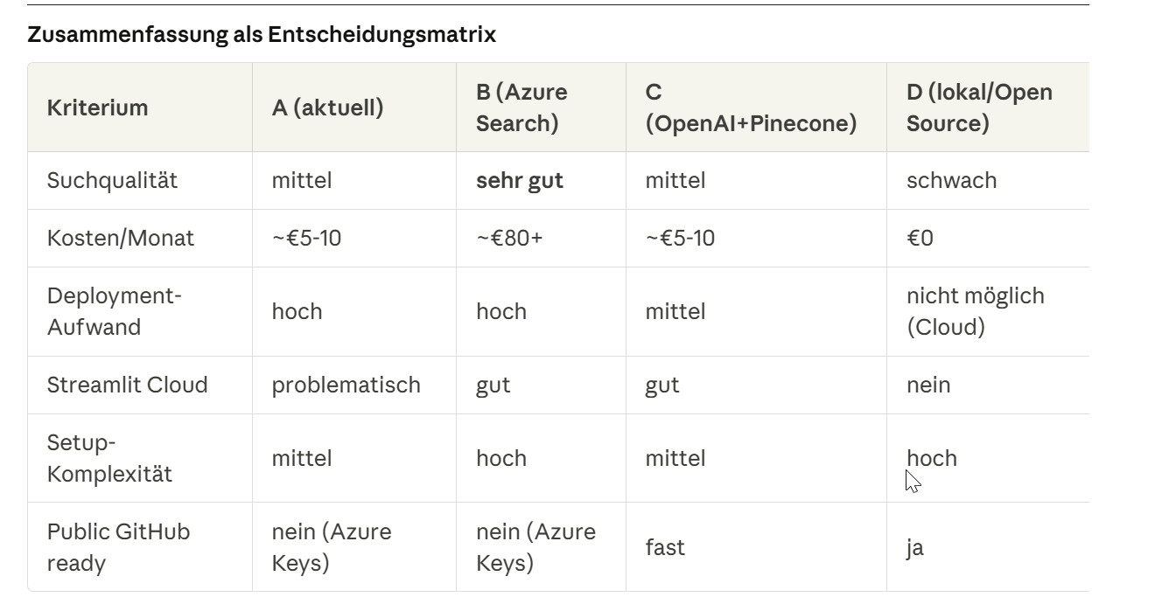
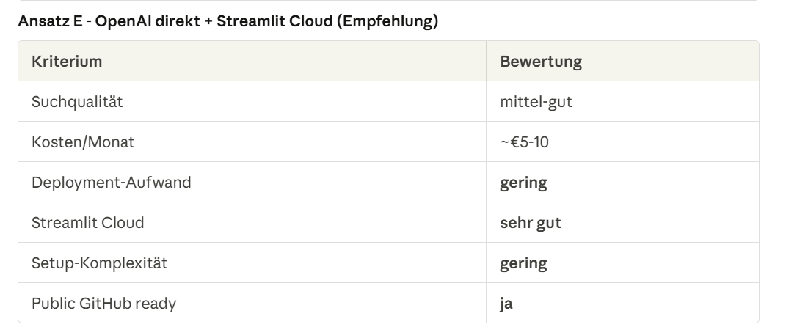
Für dein Ziel - public auf GitHub, live auf Streamlit Cloud, möglichst schnell fertig - ist Ansatz E der pragmatischste Weg. Azure AI Search (Ansatz B) wäre qualitativ besser, aber der Aufwand und die Kosten stehen in keinem Verhältnis für ein Portfolio-/Demo-Projekt.


Ja, genau richtig verstanden.
Azure AI Search hat Hybrid Search (Vektor + Keyword gleichzeitig), was bei juristischen Texten einen echten Unterschied macht - wenn jemand z.B. "Artikel 52 Absatz 3 MDR" sucht, findet Keyword-Suche das exakt, während reine Vektor-Suche das nur ungefähr trifft.
Aber dafür zahlst du ~€80+/Monat und hast deutlich mehr Infrastruktur-Aufwand.
Der Kompromiss: Man kann bei Ansatz E die Suchqualität auch verbessern, ohne Azure Search. Zum Beispiel:
- Größere Chunk-Overlaps und besseres Chunking (nach Artikeln statt blind alle 1000 Zeichen)
- Metadaten-Filter (nur in MDR suchen, wenn die Frage die MDR betrifft)
- Mehr Kontext holen (k=15 statt k=10) und dann im Prompt filtern lassen
Das schließt die Lücke nicht komplett, aber für ein Demo-/Portfolio-Projekt reicht es. Falls das Projekt irgendwann kommerziell wird, kann man Azure Search später nachrüsten - die Architektur wäre kompatibel.
Soll ich mit Ansatz E loslegen?

Gute Frage. Lass mich das aufschlüsseln - Azure AI Search macht tatsächlich drei verschiedene Dinge, und bei jedem hast du unterschiedlich viel Kontrolle:
1. Chunking (Textzerteilung)
Wer macht das? → Wir selbst, nicht Azure.
In ingest.py steht unser eigener Chunking-Code mit LangChain:
RecursiveCharacterTextSplitter(chunk_size=1000, chunk_overlap=200)
Azure Search nimmt die fertigen Chunks nur entgegen und speichert sie. Das heißt: wie intelligent die Zerteilung ist, liegt komplett bei uns. Azure hat optional einen eigenen "Indexer" mit Skills, der Chunking übernehmen kann - den haben wir aber nicht genutzt.
2. Vektor-Suche (Embedding-basiert)
Wer macht das Embedding? → Wir, via Azure OpenAI (text-embedding-3-small).
Azure Search speichert die Vektoren und führt die Ähnlichkeitssuche durch (Cosine Similarity). Das ist im Grunde dasselbe wie ChromaDB - nur in der Cloud und skalierbarer. Hier customizen wir das Embedding-Modell, aber die Suche selbst macht Azure.
3. Semantic Ranker (das Besondere)
Wer macht das? → Azure allein, mit einem eigenen Microsoft-Modell.
Das ist die "Geheimwaffe". Nachdem die Vektor-Suche z.B. 50 Kandidaten zurückgibt, liest ein separates Microsoft-Sprachmodell die Ergebnisse nochmal inhaltlich und sortiert sie nach tatsächlicher Relevanz neu. Das ist kein Keyword-Match und kein Vektor-Match, sondern echtes Textverständnis.
Daran kannst du nichts konfigurieren - es ist eine Blackbox von Microsoft. Du schaltest es an oder aus, das war's.
Zusammengefasst
Komponente | Wer kontrolliert es? | Customizable?
Chunking | Wir (LangChain) | Ja, voll
Embedding | Wir (Azure OpenAI) | Ja (Modellwahl)
Vektor-Suche | Azure Search | Kaum (Metrik, k)
Keyword-Suche (BM25) | Azure Search | Kaum (Analyzer, Sprache)
Semantic Ranker | Microsoft Blackbox | Nein, an/aus
Hybrid = Vektor + BM25 | Azure Search | Gewichtung einstellbar
Das heißt: der Qualitätsvorsprung von Azure Search kommt vor allem aus dem Hybrid (Vektor + Keyword kombiniert) und dem Semantic Ranker. Beides gibt es bei ChromaDB nicht.
Bei Ansatz E können wir das Chunking und Embedding gleich gut machen. Was uns fehlt, ist die Hybrid-Kombination und der Ranker. Das ist der reale Qualitätsunterschied - nicht riesig, aber spürbar bei präzisen juristischen Fragen.


Gute Frage. Lass mich das klar trennen:
Chunking
Azure hat keinen eigenen magischen Chunker. Wenn du Azure's eingebauten "Indexer + Skills" nutzt, bieten sie einen Document Cracking Skill an, der PDFs ausliest und nach Seiten oder Absätzen teilt. Das ist simpel - im Prinzip dasselbe wie unser PyPDFLoader. Für intelligenteres Chunking müsstest du auch bei Azure eigene Logik schreiben oder Custom Skills definieren.
Unser RecursiveCharacterTextSplitter(chunk_size=1000) schneidet blind alle 1000 Zeichen. Das ist weder bei uns noch bei Azure's Standardansatz besonders intelligent. Hier liegt also kein Unterschied - beide sind gleich "dumm", es sei denn man investiert extra Arbeit.

Embedding
Hier nutzen beide exakt dasselbe Modell. Ob du text-embedding-3-small über Azure OpenAI oder direkt über OpenAI aufrufst - es ist identisch, das gleiche neuronale Netz, die gleichen Vektoren. Null Unterschied.
Azure bietet alternativ noch eigene Embedding-Modelle an (z.B. im Semantic Ranker), aber das Embedding für die Vektor-Suche kommt von dem Modell, das wir wählen.
Was tatsächlich Azure's "Geheimnis" ist
Nur zwei Dinge, und die sind tatsächlich teilweise Blackbox:
Komponente | Was wissen wir?
BM25 Keyword-Suche | Kein Geheimnis. BM25 ist ein offener, jahrzehntealter Algorithmus. Azure's Implementierung ist Standard. Das könnten wir theoretisch auch selbst einbauen.
Semantic Ranker | Echte Blackbox. Microsoft sagt nur: es ist ein Transformer-basiertes Cross-Encoder-Modell, trainiert auf Bing-Daten. Welches genau, welche Architektur, welche Trainingsdaten - unbekannt. Das können wir nicht nachbauen.
Also zusammengefasst
Schicht | Azure vs. Wir | Blackbox?
Chunking | Gleich | Nein, wir kontrollieren beides
Embedding | Identisch (selbes Modell) | Nein
Vektor-Suche | Gleich (Cosine Similarity) | Nein
BM25 Keyword-Suche | Fehlt bei uns, aber nachbaubar | Nein, offener Algorithmus
Semantic Ranker | Fehlt bei uns, nicht nachbaubar | Ja, Blackbox
Der ehrliche Befund: Der einzige Punkt, den wir mit Ansatz E wirklich nicht replizieren können, ist der Semantic Ranker. Alles andere können wir gleichwertig oder identisch selbst machen. Und BM25 (Keyword-Suche) könnten wir sogar in Ansatz E dazubauen, z.B. mit einer kleinen Library wie rank_bm25 - dann hätten wir auch Hybrid Search, nur ohne den Ranker.

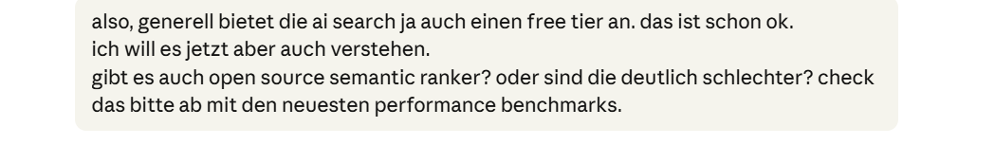
Hier die Ergebnisse - und die sind überraschend positiv:
Open Source Reranker sind NICHT schlechter
Es gibt mittlerweile exzellente Open-Source-Reranker, die mit Azure's Semantic Ranker mindestens gleichauf sind. Azure veröffentlicht keine eigenen Benchmarks, aber hier das aktuelle Leaderboard (Feb 2026):
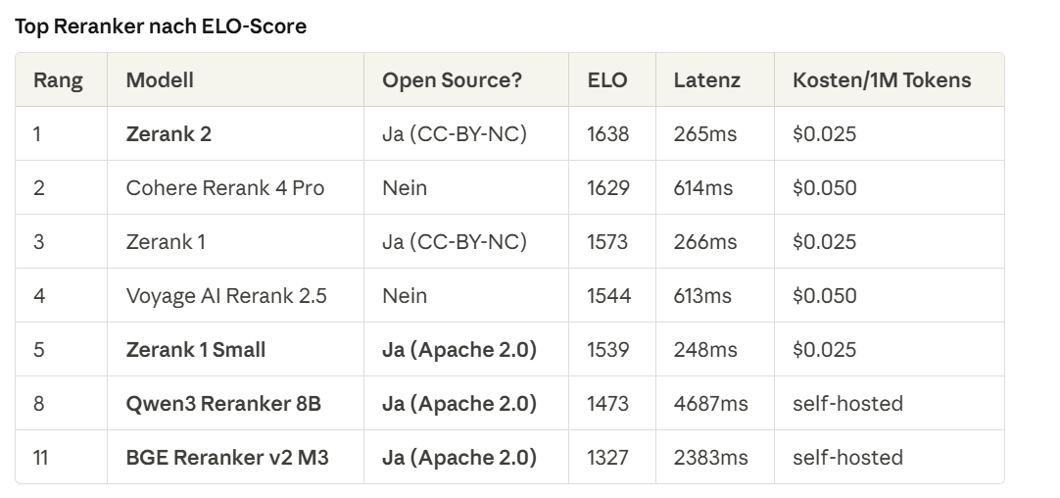
Was das für uns bedeutet
Azure's Semantic Ranker ist eine Blackbox aus ~2023. Microsoft hat das Modell seitdem nicht öffentlich aktualisiert. Die Open-Source-Welt ist inzwischen vorbeigezogen:
- Zerank 1 Small: Open Source (Apache 2.0), schnellster aller Reranker (248ms), und auf Platz 5
- Qwen3 Reranker 8B: Komplett Open Source, kann man lokal oder auf einer günstigen GPU laufen lassen
- BGE Reranker v2 M3: Speziell für mehrsprachige Suche gebaut (DE/EN!) - sehr relevant für dein Projekt
Für dein Projekt konkret
Wir könnten bei Ansatz E einfach einen Open-Source-Reranker dazubauen. Zwei Optionen:
Option 1 - API-basiert (einfach): Zerank oder Cohere als Reranker-API aufrufen. Ein Zeile Code extra, ~$0.025/1M Tokens. Minimaler Aufwand.
Option 2 - Self-hosted (kostenlos): BGE Reranker v2 M3 lokal laden. Kostenlos, mehrsprachig, aber braucht ~500MB RAM und ist langsamer.
Das heißt: der Qualitätsvorteil von Azure Search ist kein Argument mehr. Wir können bei Ansatz E gleichwertige oder bessere Reranking-Qualität erreichen - entweder kostenlos (self-hosted) oder für Centbeträge (API).
Ändert das etwas an deiner Einschätzung?
Sources:
- Agentset Reranker Leaderboard
- ZeroEntropy: Ultimate Guide to Reranking Models 2026
- Qwen3 Embedding & Reranking Blog
- OpenAI Cookbook: Search Reranking with Cross-Encoders
- Azure Semantic Search Overview

INFOS DAZU:
ELO ist ein Bewertungssystem, das ursprünglich aus dem Schach kommt. Es funktioniert so:
Zwei Modelle bekommen dieselbe Suchanfrage. Beide liefern Ergebnisse. Ein Bewerter (Mensch oder automatisiert) entscheidet: welches Ergebnis war relevanter? Der Gewinner bekommt Punkte, der Verlierer verliert Punkte. Das wird tausende Male wiederholt, mit wechselnden Gegnern.
Je höher die ELO-Zahl, desto öfter hat ein Modell gegen andere gewonnen. Es ist also ein relatives Ranking - nicht "wie gut ist das Modell absolut", sondern "wie oft schlägt es die Konkurrenz".
Deshalb ist es aussagekräftiger als ein einzelner Score wie NDCG: Es zeigt direkt, welches Modell in der Praxis am häufigsten das bessere Ergebnis liefert.
In der Tabelle: Zerank 2 mit 1638 ELO schlägt im direkten Vergleich fast alle anderen Modelle. BGE Reranker v2 mit 1327 verliert häufiger - ist aber immer noch deutlich besser als gar kein Reranking.

CC-BY-NC steht für Creative Commons - Attribution - NonCommercial.
Das heißt:
- CC = Creative Commons (eine Standard-Lizenzfamilie)
- BY = Attribution = du musst den Urheber nennen
- NC = NonCommercial = du darfst es nicht kommerziell nutzen
Für dein Projekt bedeutet das: Wenn du den MDR Navigator irgendwann als bezahlten Service anbietest, darfst du Zerank 2 nicht verwenden - es sei denn du kaufst eine kommerzielle Lizenz.
Deshalb hatte ich in der Tabelle auch die Lizenzen markiert. Die für dich sicheren Optionen sind die mit Apache 2.0 - das erlaubt alles, auch kommerzielle Nutzung, kostenlos:
Modell | Lizenz | Kommerziell nutzbar?
Zerank 2 | CC-BY-NC | Nein
Zerank 1 Small | Apache 2.0 | Ja
Qwen3 Reranker 8B | Apache 2.0 | Ja
BGE Reranker v2 M3 | Apache 2.0 | Ja

Was Unternehmen in der Praxis einsetzen
Es gibt im Wesentlichen drei Lager:
1. Cloud-Managed (Großunternehmen, regulierte Branchen)
- Azure AI Search, AWS Kendra, Google Vertex AI Search
- Vorteil: Compliance, SLAs, Support
- Typisch: Banken, Pharma, Versicherungen
2. Spezialisierte Vektor-Datenbanken + Reranker API (Tech-affine Firmen)
- Pinecone, Weaviate oder Milvus als Vektorstore
- Cohere Rerank oder Voyage AI als Reranker-API
- OpenAI oder Anthropic als LLM
- Typisch: Startups, SaaS-Produkte, Mittelstand
3. Komplett Open Source (kostenoptimiert, Datenschutz)
- Weaviate oder Qdrant (self-hosted) als Vektorstore
- BGE oder Qwen3 Reranker (self-hosted)
- Llama 3 oder Mistral als LLM
- Typisch: Tech-Startups, Forschung, EU-Firmen mit Datenschutz-Anforderungen
Der Trend 2025/2026
Hybrid Search + Reranking ist jetzt Standard. Laut aktuellen Berichten machen das inzwischen fast alle produktiven RAG-Systeme - es ist keine Premium-Funktion mehr, sondern Baseline.
Für dein Portfolio-Projekt
Du baust im Grunde ein Miniatur-Modell von dem, was Unternehmen in Lager 2 machen. Das ist genau das Richtige für ein Portfolio: es zeigt, dass du die aktuelle Architektur verstehst, ohne dass du €80/Monat für Azure Search zahlst.
Also konkret für uns: Ansatz E + Open-Source-Reranker (z.B. BGE v2 M3 für Mehrsprachigkeit). Das ist eine professionelle, zeitgemäße Architektur, die sich in einem Bewerbungsgespräch gut erklären lässt.
Sollen wir jetzt loslegen?
Sources:
- Best RAG Tools and Platforms 2026 - Meilisearch
- Best Vector Databases for Production RAG 2026
- Enterprise RAG Predictions 2025 - Vectara
- RAG in 2026: Enterprise AI - Techment

was für eine vector datenbank nutzen wir denn jetzt?
Aktuell nutzt du ChromaDB - das ist die einfachste Option, quasi die "SQLite der Vektordatenbanken". Es speichert alles lokal als Dateien im Ordner db_storage/.
Für dein Portfolio-Projekt ist das völlig ausreichend. ChromaDB kann problemlos die Menge an Dokumenten handeln, die du hast (7 PDFs, ~29 MB Index).
Der Unterschied zu Pinecone, Weaviate etc. wird erst relevant bei:
- Millionen von Dokumenten
- Vielen gleichzeitigen Nutzern
- Produktionsbetrieb mit SLAs
Für eine Demo-App auf Streamlit Cloud, die ein paar Gesetze durchsucht, wäre ein Wechsel zu Pinecone oder Weaviate Over-Engineering. ChromaDB tut genau was es soll.
Die sinnvollere Verbesserung ist, was nach der Suche passiert - also den Reranker dazuzubauen. Das verbessert die Antwortqualität direkt, ohne die Datenbank zu wechseln.

sagtest du nicht vorhin, unser chunking ist nicht sonderlich intelligent?
Ja, stimmt. Aktuell schneidet RecursiveCharacterTextSplitter(chunk_size=1000, chunk_overlap=150) den Text blind alle 1000 Zeichen. Das heißt:
Was passieren kann:
- Artikel 52 wird mitten im Satz durchgeschnitten, die Hälfte landet in Chunk 47, die andere in Chunk 48
- Ein kurzer Artikel (200 Zeichen) wird mit dem nächsten Artikel zusammengewürfelt
- Die Vektor-Suche findet dann nur den halben Artikel, und die Antwort ist unvollständig
Was intelligent wäre bei Gesetzestexten: Gesetze haben eine klare Struktur - Kapitel, Abschnitte, Artikel, Absätze. Wenn man nach dieser Struktur chunkt statt nach Zeichenzahl, bekommt man saubere, inhaltlich zusammenhängende Einheiten. Die Suche wird dann deutlich präziser.
Das ist tatsächlich der Punkt, an dem wir mit wenig Aufwand am meisten Qualität gewinnen können - noch vor dem Reranker. Denn ein Reranker kann schlecht sortieren, was schlecht zerschnitten wurde.
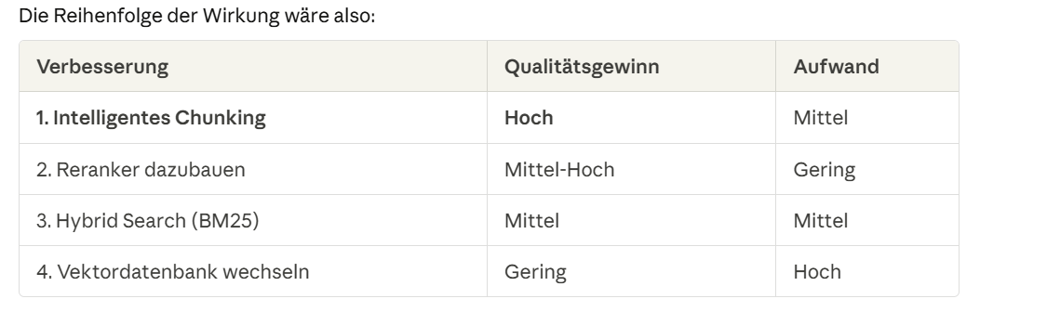
Soll ich mir die PDFs anschauen und prüfen, wie deren Struktur aussieht, damit wir das Chunking darauf zuschneiden können?

Fahrplan:
- Chunking verbessern - fertig
- Kann man an Embeddings durch Anweisungen an das Modell etwas optimieren? - Nein
- Vergleich Chat GPT 4o vs. 4.1: Claude bewertet 4.1 deutlich besser – beschlossen 4.1
- Semantic re-ranker einbauen und testen – für Cohere entschieden
- Frontend prüfen und „verschönern“ – läuft
- In Github einstellen
- In Streamlit veröffentlichen

- 2 Varianten bauen und vergleichen: mit und ohne Azure AI Search
- Eine generische Azure Version mit diesem Eigenbau vergleichen.
- Ist es relevant, wie die Dateien heißen? Ich vermute, in diesem Projekt nach dem Chunking nicht mehr. – lediglich, weil / wenn sie im Frontend angezeigt werden

Azure Ressourcen:
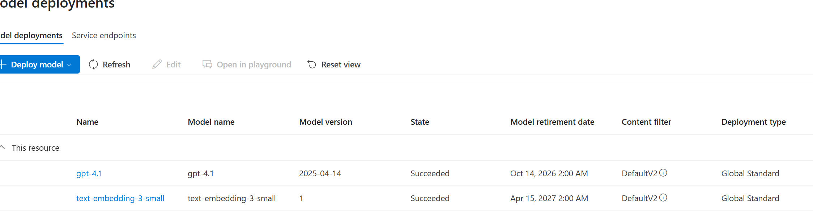

Potenzielle Namen:
Vorschläge:
